Trabajo Práctico Ele
- 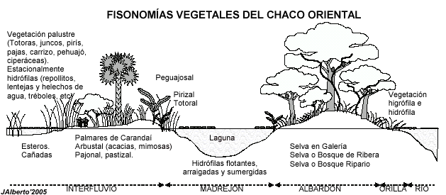
- ¿Qué es una selva en Galeria?
- ¿Cómo se ve afectado las fisonomía del medio con respecto al factor climático?
- ¿Cuál es la función de las lagunas, En este Chaco Oriental?
- A que se le denomina Monte fuerte o Monte alto?¿Qué especies encontramos allí?
- Definir monte bajo o Abierto?
- ¿Los ciclos estacionales en que Factores se reflejan en los tres Chaco?
- Ciclos secos con incendios y ciclo húmedos con Lluvias cómo afectan a la vegetación?
- ¿Cómo se forma una cañada?
- ¿Qué es un sitio Ramsar?

